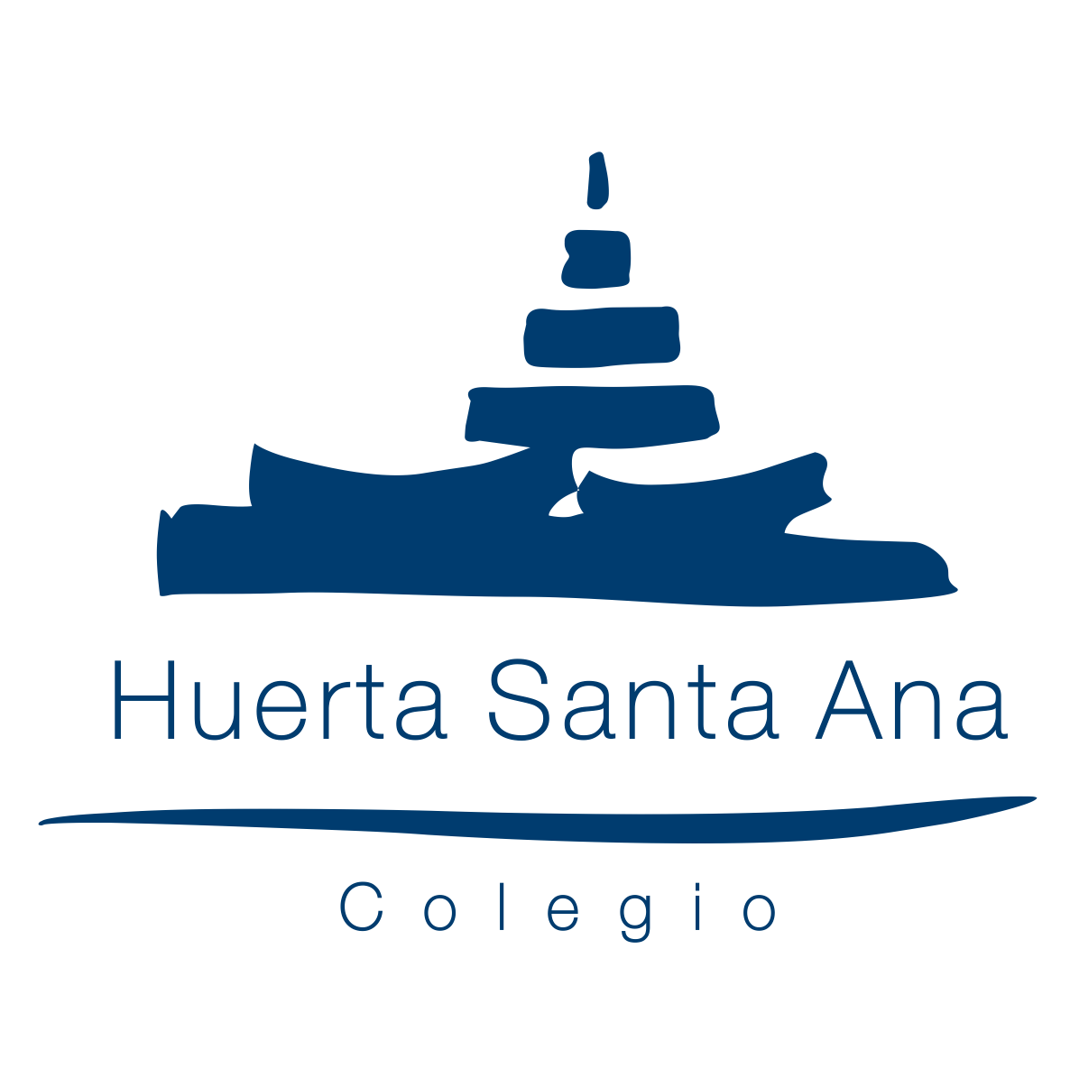
Gines, 24 de enero de 2019

Estimada compañía, estimados actores:

Queremos haceros llegar nuestras más inmensas felicitaciones por la obra de teatro a la que hoy hemos asistido. “La loca historia de la Literatura”
Llevamos más de veinte años llevando a nuestro alumnado a múltiples y diversas actividades culturales fuera del centro escolar.
Somos una pequeña cooperativa escolar, que siempre ha apostado por la educación basada en experiencias, vivencial… Las artes forma parte de nuestro ideario como pilar fundamental para el desarrollo de nuestro alumnado.
Por ello, os queremos agradecer el haber creado una obra como la de hoy, con unos ingredientes mágicos que han conseguido enganchar a un público tan difícil como es el adolescente, en un tema aún más difícil como es la literatura.
Nos hemos divertido, y más difícil aún, nos hemos emocionado muchísimo. Ver a mis alumnos/as llegar a clase diciendo que es la obra de teatro que más le ha gustado de todas las que han visto (suelen ir a dos mínimo cada año), nunca nos había pasado.
No han hecho falta groserías, palabrotas, ofensas, críticas…Nada de eso… Todo a base de mucho amor y humor…
Mi más sincera enhorabuena…

María Pardo, Paula Segura y Manuel Lara

Profesores del Colegio Huerta Santa Ana

Gines, Sevilla.

